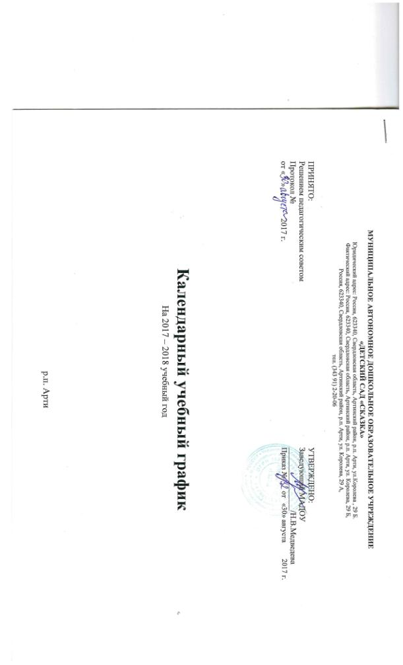
ПОЯСНИТЕЛЬНАЯ ЗАПИСКА
Годовой календарный учебный график является локальным нормативным документом, регламентирующим общие требования к организации образовательного процесса в 2017 – 2018 учебном году в Муниципальном автономном дошкольном образовательном учреждении «Детский сад «Сказка».
Годовой календарный учебный график разработан в соответствии с:
- Законом Российской Федерации «Об образовании» от 26.12.2012г., который вступил в силу с 01.09.2013 г.;
- Федеральным государственным образовательным стандартом дошкольного образования (Приказ Министерства образования и науки РФ от 17 октября 2013 г. № 1155);
- «Санитарно-эпидемиологическими требованиями к устройству, содержанию и организации режима работы дошкольных организациях». СанПиН 2.4.1.3049-13, утвержденные постановлением Главного государственного санитарного врача Российской Федерации от 15 мая 2013 года № 26, (с изменениями от 27 .08. 2015 года № 41), (далее – СанПиН).
- Уставом ДОУ.
Годовой календарный учебный график учитывает в полном объеме возрастные психофизические особенности воспитанников и отвечает требованиям охраны их жизни и здоровья.
Содержание годового календарного учебного графика включает в себя следующее:
- режим работы ДОУ;
- продолжительность учебного года;
- количество недель в учебном году;
- сроки проведения каникул, их начало и окончание;
-сроки проведения мониторинга индивидуального развития воспитанников;
- праздничные дни;
- работа ДОУ в летний оздоровительный период.
Режим работы МАДОУ: дошкольные группы — 12 часов (с 7.00 – 19.00), группы раннего возраста 10,5 часов (с 7.30 – 18.00); рабочая неделя состоит из 5 дней, суббота и воскресение - выходные дни. Согласно статье 112. Трудового Кодекса Российской Федерации, а также Постановления о переносе выходных дней Правительства РФ в годовом календарном учебном графике учтены нерабочие (выходные и праздничные) дни.
Продолжительность учебного года составляет 38 недель (1 и 2 полугодия) без учета каникулярного времени.
В соответствии с ФГОС ДО целевые ориентиры не подлежат непосредственной оценке, в том числе в виде педагогической диагностики (мониторинга), и не являются основанием для их формального сравнения с реальными достижениями детей. Однако педагоги в ходе своей работы выстраивают индивидуальную траекторию развития каждого ребенка. Для оценки индивидуального развития проводится педагогическая диагностика (оценка индивидуального развития дошкольников, связанная с оценкой эффективности педагогических действий и лежащая в основе его дальнейшего планирования) в начале и конце учебного года. Обследование проводится в режиме работы ДОУ, без специально отведенного для него времени, посредством бесед, наблюдений, индивидуальной работы с детьми.
Организация каникулярного отдыха в детском саду (середина учебного года, летний период) имеет свою специфику и определяется задачами воспитания в дошкольном учреждении. Для эффективного физиологического и психологического развития детей планирование каникулярного отдыха тщательно продумывается.
Воспитательно – образовательная работа в летний оздоровительный период планируется в соответствии Планом работы на летний период, тематическим планированием недель, а также с учетом климатических условий Среднего Урала. В летний оздоровительный период проводится образовательная деятельность только художественно – эстетического и физкультурно-оздоровительного направлений (музыкальные, спортивные, изобразительного искусства).
Календарный учебный график обсуждается и принимается Педагогическим советом и утверждается приказом заведующего ДОУ до начала учебного года. Все изменения, вносимые ДОУ в годовой календарный учебный график, утверждаются приказом заведующего образовательного учреждения и доводятся до всех участников образовательного процесса.

КАЛЕНДАРНЫЙ УЧЕБНЫЙ ГРАФИК РАБОТЫ
МАДОУ «Детский сад «Сказка»
на 2017 – 2018 учебный год

№  п/п | Содержание | Наименование возрастных групп
 |  | Группа раннего возраста (1,5-3 года) | Младшая группа  (3-4 года) | Средняя группа  (4-5 лет) | Старшая группа  (5-6 лет) | Подготовительная группа  (6-7 лет)
1. | Количество возрастных групп | 8 | 4 | 4 | 3 | 3
 |  | 22 групп
2. | Начало учебного года | с 01.09.2017г.
3. | Окончание учебного года | 31.05.2018г.
4. | Продолжительность учебной недели | 5 дней (понедельник-пятница)
5. | Продолжительность учебного года | учебный год с 01.09.2017 г. по 31.05.2018 г.- 38 недель  1 полугодие с 01.09.2017г.-29.12.2017г. – 18 недель  2 полугодие с 09.01.2018г.-31.05.2018г. – 20 недель
6. | Летний оздоровительный период | с 01.06.2018 г. по 31.08.2018 г. -14 недель
7. | Режим работы ДОУ в учебном году | 07.30-18.00
8. | Режим работы ДОУ в летний оздоровительный период | 07.30-18.00
9. | График каникул | Зимние каникулы – 01.01.2018г. по 08.01.2018г. – 1 неделя
10. | Оценка индивидуального развития воспитанников, связанная с оценкой эффективности педагогических действий и лежащая в основе его дальнейшего планирования | «Сказка»  Специалисты ДОУ (логопед, психолог, инструктор по физической культуре, музыкальный руководитель):  16.10.2017 г. – 20.10.2017 г. – 1 неделя  14.05.2018 г. – 18.05.2018 г. – 1 неделя  Воспитатели ДОУ:  16.10.2017 г. – 20.10.2017 г. – 1 неделя  14.05.2018 г. – 18.05.2018 г. – 1 неделя  «Солнышко»  Специалисты ДОУ (логопед, психолог, инструктор по физической культуре, музыкальный руководитель):  04.09.2017 г. – 15.09.2017 г. 0 2 недели  14.05.2018 г. – 25.05.2018 г. – 2 недели  Воспитатели ДОУ:  02.10.2017 г. – 13.10.2017 г. – 2 недели  16.04.2018 г. – 27.04.2018 г. – 2 недели  Мониторинг индивидуального развития воспитанников проводится в режиме работы ДОУ, без специально отведенного для него времени, посредством бесед, наблюдений, индивидуальной работы с детьми.
11. | Праздничные и выходные дни | Выходные дни: суббота, воскресенье  Праздничные (выходные) дни в 2017-2018 учебном году в соответствии с законодательством РФ:  1, 2, 3, 4, 5, 6, 8 января 2018 года - Новогодние каникулы;  7 января 2018 года - Рождество Христово;  23-25 февраля 2018 года - День защитника Отечества;  с 8 по 11 марта 2018 года - Международный женский день;  с 29 апреля по 2 мая 2018 года - Праздник Весны и Труда;  9 мая 2018 года - День Победы;  10 - 12 июня 2018 года - День России;  3 - 5 ноября 2018 года - День народного единства.
112. | Работа ДОУ в летний оздоровительный период | Во время ЛОП осуществляется организованная деятельность по художественно - эстетическому и физическому развитию. Проводятся спортивные игры, музыкальные и спортивные праздники, экскурсии, развлечения на свежем воздухе, исследовательская и экспериментальная деятельность по интересам, увеличивается продолжительность прогулок.

